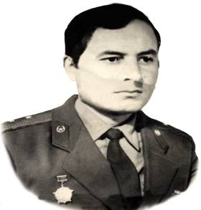

Родился 06.06.1947

Иван Степанович родился в д. Каменка в многодетной семье, в 1954 году пошёл в Каменскую начальную школу. После её окончания продолжил учёбу в Александровской средней школе, жил в интернате. После окончания восьми классов в 1964 году он поступил в ПТУ - 31 в г. Красноярске, где учился до 1966 года. А в ноябре 1966 года его призвали в ряды Советской Армии. Служил срочную службу до мая 1969 года. Но решил остаться служить сверхсрочно. И оставался на этом посту до марта 1991 года. Служил Иван Степанович во Внутренних войсках прапорщиком в Приморском крае, в с. Чугуевка.
Оттуда ушёл на пенсию по выслуге лет и только тогда в апреле 1991 года вернулся в родные края. Но родной Каменки уже тогда не было, поэтому вместе с семьёй поселился в Александровке. Семья Ивана Степановича: трое детей и пятеро внуков.

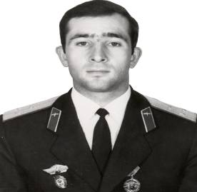

Родился 27.06.1948

Окончил 11 класс Александровской средней школы в 1966 году, а в 1969 году окончил Ачинское военное авиационно-техническое училище по специальности техник-электромеханик (эксплуатация стрелково-пушечного, бомбового и ракетного вооружения всех видов самолётов).
Проходил службу в Группе Советских войск в Германии, в Московском, Сибирском военных округах.
Окончил службу в Вооружённых Силах в Главном штабе ВВС в 1994 году, в настоящее время пенсионер. Проживает в г. Балашиха Московской области.

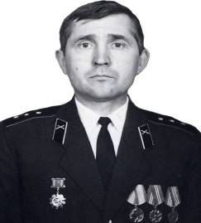

Родился 20.08.1948
Родился в деревне Казанка. В 1966 году окончил Александровскую среднюю школу.
В июне 1967 году был призван в ряды Советской Армии, где и прослужил до июня 1988 года. Службу проходил на Камчатке. Старший прапорщик. Ныне военный пенсионер.

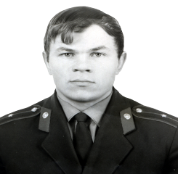

04.05.1950 - 20.08 .1976

Родился в деревне Каменка в многодетной семье. В 1968 году окончил школу и поступил в Черногорское училище на помощника бурового мастера, где и проучился 1 год. Затем поступил в Омское военное училище, но не закончил его.
В 1969 году ушёл служить в Военно-Морской Флот на Тихом океане. После службы в 1972 году пошёл служить в Боготольскую милицию. А в 1973 году поступил в школу милиции, проучился в которой 1 год 10 месяцев.
20 августа 1976 года трагически погиб в селе Александровка.

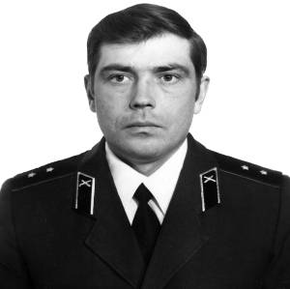

Родился 21.02.1957
Родился в деревне Николаевка, где и окончил начальную школу, затем окончил Александровскую среднюю школу.
В 1974 году пошёл служить в армию. По окончании службы работал водителем в Александровке, а потом в Каштановском совхозе.
В 1987 году служил прапорщиком РВСН, дислоцированном в городе Ужуре.
В 2006 году вышел на пенсию по выслуге лет.

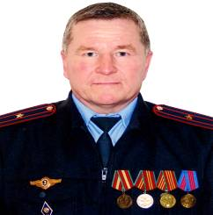

Родился 03.12.1958 года
Место рождения Геннадия Алексеевича – село Александровка. Учился он в Александровской средней школе с 1966 г. После окончания школы в 1976 г. остался работать в Александровке, в совхозе, помощником комбайнёра. А потом был направлен на курсы водителей.
В декабре 1976 года сдал экзамены, получил водительские права категории А, В, С. С нового 1977 года работал в совхозе уже в качестве водителя-профессионала на машине ГАЗ-53Б – бензовоз.
22 апреля 1977 года был призван в армию. Службу проходил в Германии (ГДР) в группе Советских войск. Часть была дислоцирована в Дрездене. Геннадий Алексеевич служил в 1-ой Танковой армии – в Особом отделе (КГБ).
После службы в Армии в 1979 году по направлению РК комсомола был направлен на службу в Боготольский ГРОВД, закончил среднюю школу милиции в г. Красноярске, где было присвоено специальное звание младшего лейтенанта милиции.
В 1980 году был назначен в Боготольский ГРОВД старшим ДПС в Госавтоинспекцию.
В период службы в милиции закончил учёбу в Сибирском технологическом институте, где получил высшее образование и специальность – инженер лесного хозяйства.
В 1995 году был назначен начальником Госавтоинспекции в Боготольском ГРОВД и на данной должности прослужил до 2000 года. В общей сложности на различных должностях в ГАИ прослужил 23 года. В 2001 году был назначен заместителем начальника милиции ЛОВД на станции Ачинск в Сибирский УФДТ на транспорте.
Закончил службу в милиции в звании – майор милиции. 25 лет общего стажа службы в милиции. Ушёл на заслуженный отдых по выслуге лет и по состоянию здоровья в 2001 году.
За период службы имел как поощрения, так и взыскания (без этого не может быть в такой сложной службе). Был награждён 5 медалями.
Но находясь на пенсии, продолжал нести службу в качестве руководителя в охранной структуре, а в данное время работает начальником Боготольской автошколы.

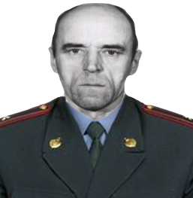

Родился 06.12.1958

В 1975 году окончил Александровскую школу. Затем в 1976-1979 годы учился в ИАТУГА в г. Иркутске. Окончил училище с отличием. 1979 - 1983 г.г. – работа авиатехником в аэропорту г. Красноярска.
С 1994 по 2007 годы служил в Боготольском РОВД старшим уполномоченным участковым. Майор милиции.

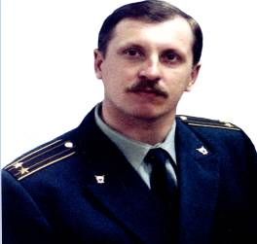

Родился 28.03.1968
Сергей Викторович учился в Александровской средней школе с 1975 по 1985 годы, по окончании которой поступил в Новосибирское высшее командное училище МВД СССР, закончил его в 1989 году с отличием.
По окончании училища был направлен на службу в город Кишинёв Молдавской ССР.
С 1991 года по 2007 год работал в правоохранительных органах. С 2003 года работал в должности старшего следователя по особо важным делам регионального Управления Федеральной службы по контролю за наркотиками по Красноярскому краю, имеет звание подполковник полиции.
В период 1999-2004 закончил с отличием Сибирский юридический институт МВД РФ. В настоящее время работает адвокатом Западной Региональной коллегии «Адвокат».

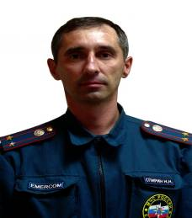

Родился 13 мая 1970
С 1977 по 1985 учился в средней школе с. Александровка. С 1985 по 1989 учился в Красноярском монтажном техникуме по специальности техник-технолог сварочного производства. С 1989 по 1991 служил в армии в Подмосковье в инжинерно-саперном полку.
С июня 1991 года поступил на службу в пожарную часть №17 (1991-93 пожарный; 1993-94 командир отделения; 1994-2003 начальник караула (получил офицерское звание); 2003-2008 заместитель начальника пожарной части №17).
С 2008 переведен в "Службу пожаротушения и проведение аварийно-спасательных работ МЧС России по Красноярскому краю" в настоящее время находится на должности - заместитель начальника службы пожаротушения в звании подполковника внутренней службы. Заочно закончил Сибирский государственный технологический университет, защита диплома в феврале 2011 года. Женат, двое детей.

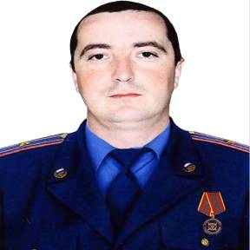

Родился 28.11.1974 года
Виктор Викторович родился в с. Александровка. В 1981 году пошёл в 1 класс Александровской средней школы и закончил её без троек в 1991.
После окончания школы поступил на очную форму обучения в Красноярский государственный аграрный университет, на факультет «Механизация сельского хозяйства». В 1996 году закончил данный вуз, получил специальность – инженер-механик сельского хозяйства, военную специальность – командир мотострелкового взвода на бронетранспортёрах с присвоением специального звания – лейтенант запаса.
Виктор Викторович вернулся после этого в родное село. И в течение двух лет работал в Александровской школе учителем
21 мая 1998 года поступил на службу в МВД России в Боготольский ГРОВД на должность участкового уполномоченного милиции по г. Боготолу и Боготольскому району.
А в 2003 году назначен старшим участковым уполномоченным милиции.
Продолжает нести службу в МОВД «Боготольский». Специальное звание – майор милиции. Награждён нагрудным знаком «200 лет МВД России», медалью «За отличие в службе 3 степени», знаком «Лучший участковый Красноярского края», а также неоднократно поощрялся грамотами руководства ГУВД по Красноярскому краю за высокие результаты в оперативно-служебной деятельности. Женат, воспитывает дочь.

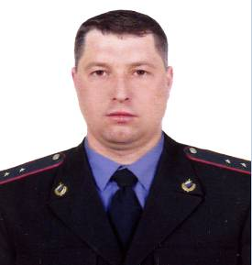

28.01.1977 – 26.11.2010
Родился в с. Александровка. После окончания школы в 1995 году ушёл служить в ряды Вооружённых Сил. Закончил службу в 1997 году. Полгода служил в Анапе, а потом в Благовещенске.
После месяца отдыха уехал в город Красноярск, поступил на службу в милицию.
Скоропостижно скончался в ноябре 2010 года.

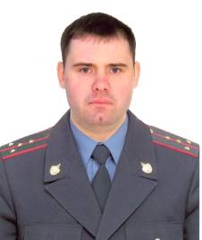

Родился 06.12.1977
Родился в с. Александровке. 1984 – 1994 – учёба в Александровской средней школе. С 1994 по 1999 годы учился в Красноярском педагогическом институте на факультете физического воспитания и основ безопасности жизнедеятельности.
С 1999 года по настоящее время служит инспектором по кадрам в УФМС по Красноярскому краю. Капитан милиции.

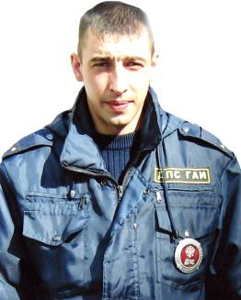

Родился 08.02.1981 г

Родился в селе Александровка в семье учителя. Школу окончил в 1998 году. Ушёл служить в 1999 году в ряды Российской Армии. Закончил службу в 2001 году.
С 2001 года по настоящее время служит в МВД ОГИБДД в городе Северске Томской области.
За хорошую службу несколько раз награждён знаками «Отличник милиции», медалью МВД III степени.
Женат, имеет двоих детей.

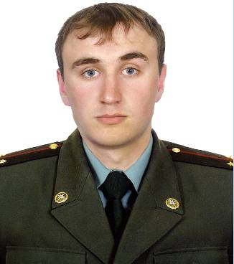

Родился в 04.10.1985

С 1991 по 2002 год учился в Александровской средней школе, окончил её с серебряной медалью. В 2007 году защитил диплом Красноярского государственного аграрного университета. В настоящее время служит в МЧС города Сосновоборска.

Этот проект был составлен под руководством Симона Андрея Викторовича, преподавателя-организатора ОБЖ, который так же является офицером запаса, который всю свою трудовую деятельность посвятил патриотическому воспитанию подрастающего поколения.

